 

**目 录**

1、两校合作共建会计专业协议书···························2

2、高职院校会计专业教师培训实施方案·····················6

3、贵州盛华教师培训报名表······························11

4、会计类专业教师培训班课程表··························12

5、东海学院牵手贵州盛华——交流锦集····················14

6、贵州盛华培训学员期末小结····························36

7、新闻报道············································49

8、两校交流合影留念····································55

9、结束语··············································57

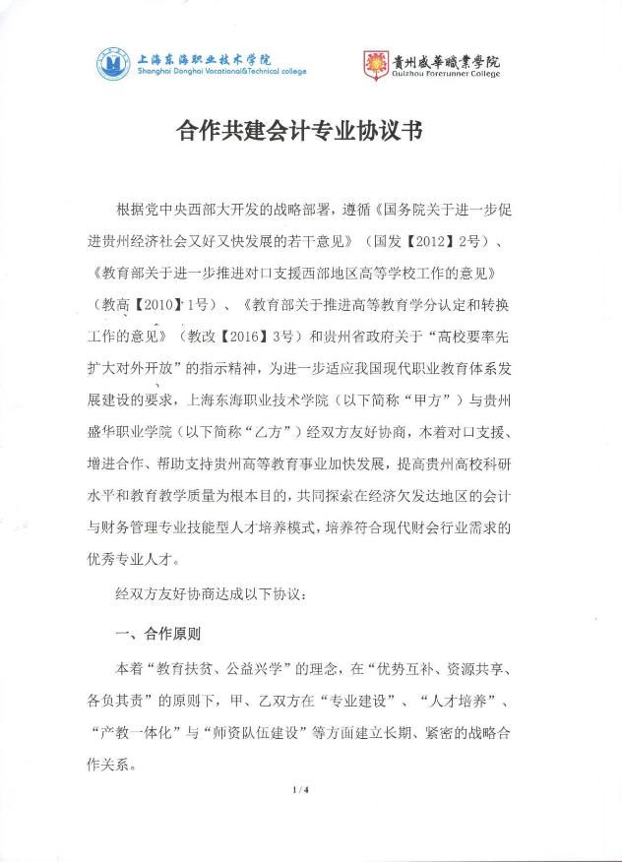

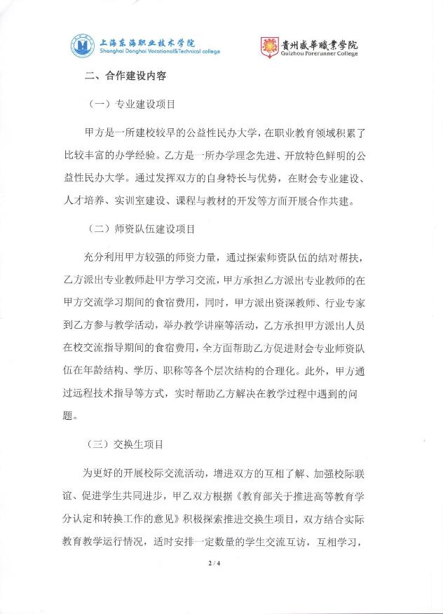

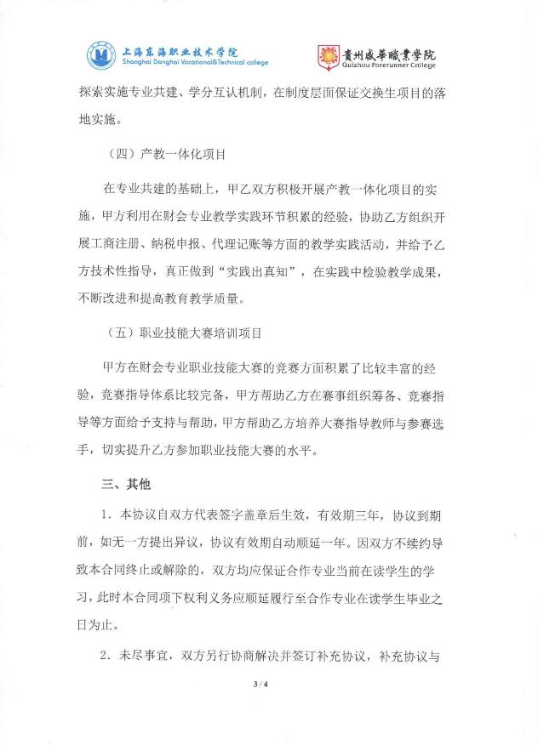

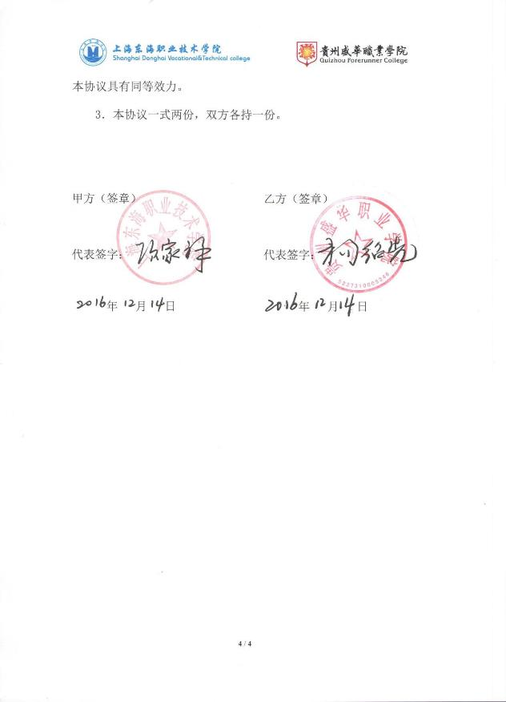

# .高职院校会计师资培训实施方案

为贯彻落实《国家中长期教育改革和发展规划纲要（2010-2020）》提出的促进高职院校规范办学、特色办学，建立健全高校质量保障体系的精神，培养和造就高素质的高职院校教师队伍，更好地推动“十三五”期间高职教育发展， 结合高职院校会计教师职业能力提升的实际需求，制定本实施方案。

**一、培训目标**

本次培训以转变职业教育观念为核心，以提高高职院校会计教学质量为目的，以提高会计专业教师实操和执教能力为重点，培养具有前瞻性视野和现代化职业教育观，具备较强的专业素养和“双师型”素质，较强教学研究和教育创新能力的专业骨干教师。通过培训，使教师能够熟练掌握本专业领域的前沿理论知识与实际操作技能；掌握国际会计准则，拓展国际视野；提高“教学做一体化”的教学能力和指导综合实训的能力；提升高职会计专业技能竞赛指导能力，为培养符合市场需求的高端技能型人才提供优质的师资保障。

**二、培训对象与要求**

（一）培训对象

全国职业院校任教时间一年以上担任会计类专业相关课程，或担任经济类专业会计课程的教师。

（二）培训要求

通过培训，使受培训的教师达到以下基本要求：

1.热爱职业教育事业、自觉贯彻党的教育方针；具有健康的审美情趣、理性态度和务实精神；充满创新精神和改革意识，教书育人、为人师表。

2.了解本专业的发展动向和最新成果，了解会计最新准则和市场需求，具有较扎实的专业知识和较高的专业学术水平。

3.建构全新的教育教学观念，掌握现代教育理论；了解高等职业教育和本专业教学理论与实践的最新成果；有较强的专业教学和教育实践能力，治学严谨、专业教学具有科学性和艺术性。

4.了解职业学校本专业的教育科研动态，能独立主持高水平的职业教育本专业教育教学的研究，具有新课程开发的能力，能在自己所在地区或学校的本专业教育教学改革中发挥带头和示范作用。

5.具有较强的专业技术动手能力。系统掌握会计信息化的从业技能和专业理论知识，熟练使用会计各类信息系统辅助教学，具备向相关领域拓展的能力， 掌握本专业的新动向和新趋势。

**三、培训师资**

本次“强师工程”会计骨干教师培训班配备了较雄厚的师资力量，由高校学者、税务专家、企业财务专家、事务所注册会计师、会计国赛培训讲师等专家团队组成。

具体如下：

* **郭 扬** 上海市教育科学研究院职教所所长，教授；
* **高翠莲** 山西财税专科学校会计学院院长，教授；
* **李爱红** 河南财政金融学院，教授、国家级教学名师；
* **潘上永** 浙江经贸职业技术学院会计系主任，教授；
* **邵 军** 上海立信会计金融学院会计学院院长，教授；
* **李 敏** 上海经隆会计师事务所董事长，注册会计师、高级会计师；
* **刘大斌** 上海用友新道财务软件有限公司培训讲师；
* **余 婕** 上海财经大学会计学院，副教授、博士。**四、培训时间与内容**

按照职业院校“强师工程”师资培训的要求，本次培训的时间为 2018 年

1 月 7 日至 16 日，总学时为 80 学时，具体安排如下：

|  |  |  |  |  |  |
| --- | --- | --- | --- | --- | --- |
| **日期** | **时**  **间** | **内容** | **形式** | **主讲** | **职称** |
| 1 月 8 日 | 上午 | 开班仪式 |  |  |  |
| 高职教育发展的体系模式  与课程 | 讲座 | 郭扬 | 所长 |
| 下  午 | 大智移云时代的会计职业与教  育 | 讲座 | 潘上永 | 教授 |
| 1 月 9 日 | 上  午 | 精品在线课程建设 | 讲座 | 李爱红 | 教授 |
| 下  午 | 新时代职业教育的格局与视野 | 讲座 | 潘家俊 | 教授 |
| 1 月 10 日 | 上  午 | 大智移云时代的会计教学改革 | 讲座 | 潘上永 | 教授 |
| 下  午 | 会计信息化教学 | 讲座 | 李爱红 | 教授 |
| 1 月 11 日 | 上  午 | 企业内部控制和风险防范（一） | 讲座 | 李敏 | 高级会计师 |
| 下  午 | 技能竞赛的组织与成果转化 | 讲座 | 高翠莲 | 教授 |
| 1 月 12 日 | 上  午 | 高职会计专业改革与发展形势 | 讲座 | 邵军 | 教授 |
| 下  午 | 企业内部控制和风险防范（二） | 讲座 | 李敏 | 高级会计师 |
| 1 月 13 日 | 上  午 | 大数据和人工智能技术给会  计专业带来的变革 | 讲座 | 余婕 | 副教授 |
| 下  午 | 新形势下的高职会计教学与改  革 | 讲座 | 高翠莲 | 教授 |
| 1 月 14 日 | 上  午 | 财务机器人与专业改造 | 讲座 | 邵军 | 教授 |

|  |  |  |  |  |  |
| --- | --- | --- | --- | --- | --- |
| 1 月 14 日 | 下  午 | ERP 国赛方法指导（一） | 讲座 | 刘大斌 | 用友公司专  家 |
| 1 月 15 日 | 全  天 | 会计事务所实践 | 事务所实操 | 李敏团队 | 高级会计师 |
| 1 月 16 日 | 上  午 | ERP 国赛方法指导（二） | 讲座 | 朱丹萍 | 用友公司专  家 |
| 下  午 | 学员成果展示与交流、结业仪  式 | 汇报与交流 | 全体学员  有关领导 |  |

注：1.2018 年 1 月 7 日上午 9:00 至晚上 11 时全天报到，报到地点为闵

行区虹梅南路 5688 号上海海舟大酒店；

2.2018 年 1 月 8 日至 16 日全程培训；

3.2018 年 1 月 17 日学员返程。**五、实施计划**

（一）培训地点

上海东海职业技术学院（虹梅南路 6001 号），首次报到地点：图文信息大

楼北 819 室，其他内容教室另行安排。

（二）培训班管理

为了保证培训质量，使教学过程顺利进行，我们将采取以下教学管理措施：

1.成立由校领导参加的培训管理小组，负责培训工作的组织、管理，协调培训工作的相关事宜。培训管理小组成员如下：

组 长：项家祥（校长）

副 组 长：徐雄伟（常务副主任）、程龙根（副校长）、高惠珠（人事处长） 首席专家：严玉康（经管学院院长）

组 员：李杰、许岚、华丽丽、姚佳佳 2.培训班设置班主任，其任务是组织和协调各项教学工作，根据培训计划

安排各项任务。同时与学员保持联系，了解学员对培训内容的要求，及时反馈有关信息，以便对培训内容做适当调整；

3.挑选实践教学经验丰富的“双师”教师，协助主讲老师完成培训任务， 确保教学质量。

**六、联系方式**

上海东海职业技术学院经管学院办公室：

姚老师 电话：021-54737082 手机：13524455955

[邮箱：540956379@qq.com](mailto:540956379@qq.com)

**上海东海职业技术学院经管学院**

**2017 年 12 月**

**“会计师资培训”报名表——贵州盛华**

|  |  |  |  |  |  |
| --- | --- | --- | --- | --- | --- |
| 序号 | 学校 | 姓名 | 序号 | 学校 | 姓名 |
| 1 | 贵州盛华职业学院 | 阳倩 | 29 | 上海交通职业技术学院 | 董银华 |
| 2 | 贵州盛华职业学院 | 贺胜兰 | 30 | 上海商业会计学校 | 陆玮渊 |
| 3 | 贵州盛华职业学院 | 吴高北 | 31 | 上海商业会计学校 | 刘舒叶 |
| 4 | 广州科技贸易职业技术学院 | 温莉 | 32 | 上海电子信息职业技术学院 | 燕峰 |
| 5 | 安徽财贸职业学院 | 姚云霞 | 33 | 上海电子信息职业技术学院 | 陈程 |
| 6 | 安徽财贸职业学院 | 李晶 | 34 | 上海电子信息职业技术学院 | 毕海云 |
| 7 | 内蒙建筑职业技术学院 | 杨帆 | 35 | 上海城建职业技术学院 | 汤向玲 |
| 8 | 内蒙建筑职业技术学院 | 马兰 | 36 | 上海杉达学院 | 朱丹萍 |
| 9 | 南洋嘉兴职业技术学院 | 章云君 | 37 | 上海市经济管理学校 | 王峥 |
| 10 | 南洋嘉兴职业技术学院 | 宋丽娟 | 38 | 上海市经济管理学校 | 季浩然 |
| 11 | 天津城市职业学院 | 李建玲 | 39 | 上海市经济管理学校 | 梁海菊 |
| 12 | 天津城市职业学院 | 姜宁宁 | 40 | 上海市经济管理学校 | 余志峰 |
| 13 | 泉州经贸技术学院 | 曾元招 | 41 | 上海市经济管理学校 | 罗今吟 |
| 14 | 南通职业大学 | 王亚军 | 42 | 上海市经济管理学校 | 杜争峥 |
| 15 | 南通职业大学 | 刘天鹏 | 43 | 上海市经济管理学校 | 高政 |
| 16 | 贵州盛华职业学院 | 周波 | 44 | 上海东海职业技术学院 | 姚佳佳 |
| 17 | 南京工业职业技术学院 | 许虹 | 45 | 上海东海职业技术学院 | 吕薇 |
| 18 | 广东交通职业技术学院 | 章雨晨 | 46 | 上海东海职业技术学院 | 王双 |
| 19 | 硅湖职业技术学院 | 吴晓燕 | 47 | 上海东海职业技术学院 | 张戈 |
| 20 | 济南职业学院 | 宋拥会 | 48 | 上海市城市科技学校 | 潘丽花 |
| 21 | 天津中德职业技术学院 | 张志强 | 49 | 上海科学技术职业学院 | 张文喜 |
| 22 | 苏州旅游与财经高等职业技  术学校 | 谢爱明 | 50 | 上海科学技术职业学院 | 周游 |
| 23 | 海南职业技术学院 | 梁玉珠 | 51 | 上海科学技术职业学院 | 胡晓军 |
| 24 | 海南职业技术学院 | 彭帆 | 52 | 上海科学技术职业学院 | 陶泽荣 |
| 25 | 上海交通职业技术学院 | 王德芳 | 53 | 上海九星财务服务有限公司 | 严华 |
| 26 | 上海交通职业技术学院 | 吕美月 | 54 | 上海九星财务服务有限公司 | 李艳 |
| 27 | 上海交通职业技术学院 | 董兆明 | 55 | 上海九星财务服务有限公司 | 杨炜青 |
| 28 | 上海交通职业技术学院 | 钱美妹 |  |  |  |

**“会计类专业教师培训班”课程表**

按照职业院校“强师工程”师资培训的要求，本次培训的时间为 2018 年

1 月 7 日至 16 日，总学时为 80 学时，具体安排如下：

|  |  |  |  |  |  |
| --- | --- | --- | --- | --- | --- |
| **日期** | **时**  **间** | **内容** | **形式** | **主讲** | **职称** |
| 1 月 8 日 | 上午 | 开班仪式 |  |  |  |
| 高职教育发展的体系模式  与课程 | 讲座 | 郭扬 | 所长 |
| 下  午 | 大智移云时代的会计职业与教  育 | 讲座 | 潘上永 | 教授 |
| 1 月 9 日 | 上  午 | 精品在线课程建设 | 讲座 | 李爱红 | 教授 |
| 下  午 | 新时代职业教育的格局与视野 | 讲座 | 潘家俊 | 教授 |
| 1 月 10 日 | 上  午 | 大智移云时代的会计教学改革 | 讲座 | 潘上永 | 教授 |
| 下  午 | 会计信息化教学 | 讲座 | 李爱红 | 教授 |
| 1 月 11 日 | 上  午 | 企业内部控制和风险防范（一） | 讲座 | 李敏 | 高级会计师 |
| 下  午 | 技能竞赛的组织与成果转化 | 讲座 | 高翠莲 | 教授 |
| 1 月 12 日 | 上  午 | 高职会计专业改革与发展形势 | 讲座 | 邵军 | 教授 |
| 下  午 | 企业内部控制和风险防范（二） | 讲座 | 李敏 | 高级会计师 |
| 1 月 13 日 | 上  午 | 大数据和人工智能技术给会  计专业带来的变革 | 讲座 | 余婕 | 副教授 |
| 下  午 | 新形势下的高职会计教学与改  革 | 讲座 | 高翠莲 | 教授 |
| 1 月 14 日 | 上  午 | 财务机器人与专业改造 | 讲座 | 邵军 | 教授 |

|  |  |  |  |  |  |
| --- | --- | --- | --- | --- | --- |
| 1 月 14 日 | 下  午 | ERP 国赛方法指导（一） | 讲座 | 刘大斌 | 用友公司专  家 |
| 1 月 15 日 | 全  天 | 会计事务所实践 | 事务所实操 | 李敏团队 | 高级会计师 |
| 1 月 16 日 | 上  午 | ERP 国赛方法指导（二） | 讲座 | 朱丹萍 | 用友公司专  家 |
| 下  午 | 学员成果展示与交流、结业仪  式 | 汇报与交流 | 全体学员  有关领导 |  |

注：1.2018 年 1 月 7 日上午 9:00 至晚上 11 时全天报到，报到地点为闵

行区虹梅南路 5688 号上海海舟大酒店；

2.2018 年 1 月 8 日至 16 日全程培训；每位学员将集中时间赴会计师事务所挂职实践；

3.学员实践地点为：上海经隆会计师事务所，中山南路 917 号；在上海经隆会计师事务所的实践与带教工作由李敏团队负责；

4. 在会计师事务所实训期间，学员将分小组进行，小组成员分别加入审计项目组参加审计工作，项目各带教导师必须为事务所注册会计师。

5.2018 年 1 月 17 日学员返程。

培训地点：上海东海职业技术学院（虹梅南路 6001 号）图文信息大楼北800B，其他内容教室另行安排。

**东海学院牵手贵州盛华**

**——交流锦集**

**（一）盛华师生来东海学习交流**

##### 

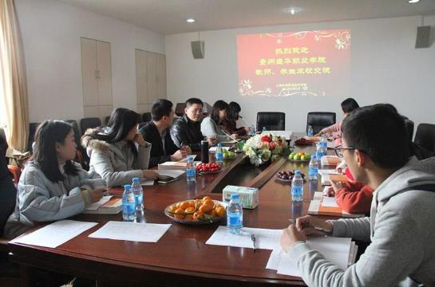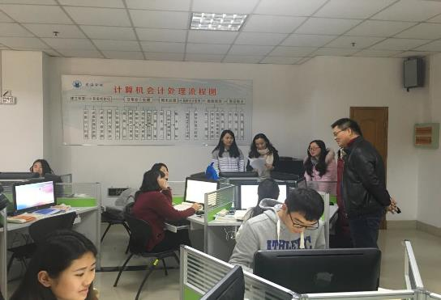

▲ 贵州盛华师生来校交流会

▲ 对贵州盛华学生进行会计比赛指导

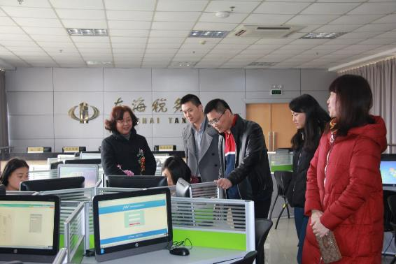

▲ 贵州盛华学生参观实训室

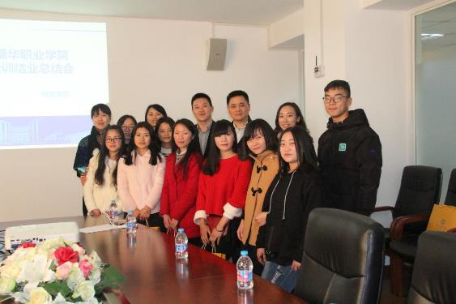

▲ 贵州盛华学生会计培训总结会

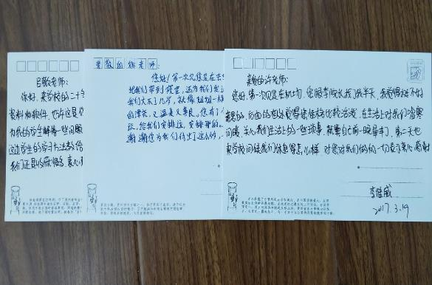

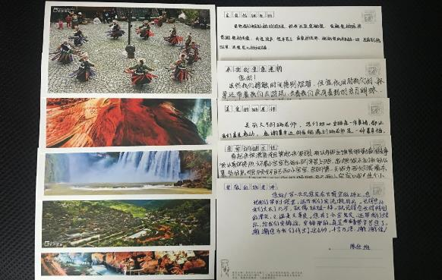

▲ 贵州盛华学生结业谢语（一）

▲ 贵州盛华学生结业谢语（二）

**（二）校领导、教师赴贵州盛华考察交流**

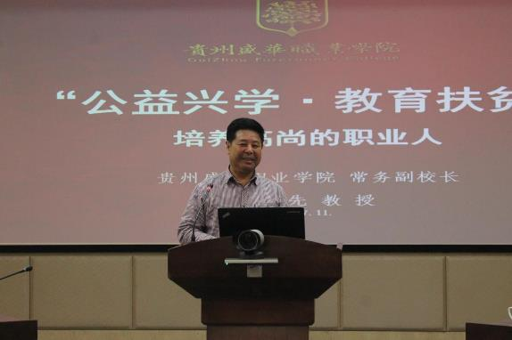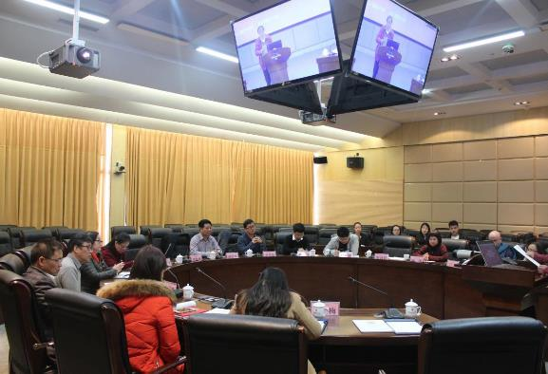

▲ 贵州盛华常务副校长杨绍先教授介绍“公益兴学，教育扶贫”

▲ “公益兴学，教育扶贫”会议现场

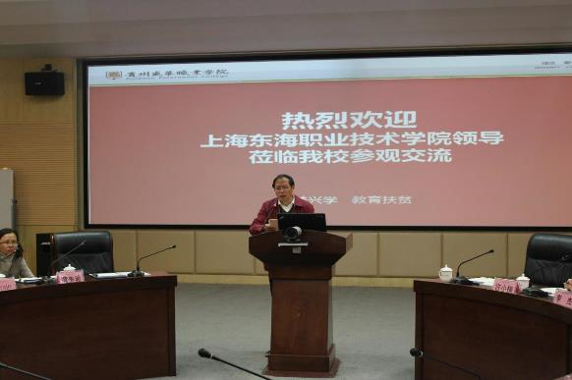

▲ 上海东海职业技术学院校长项家祥教授致辞

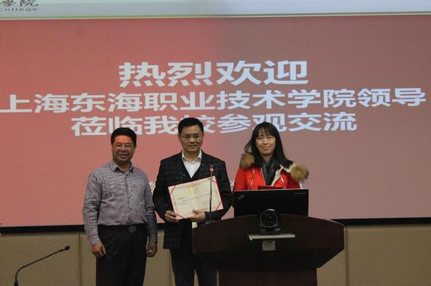

▲ 贵州盛华授予经管学院院长、副院长“爱心教授”称号

### （三）经管学院院长为贵州盛华学生作专题讲座

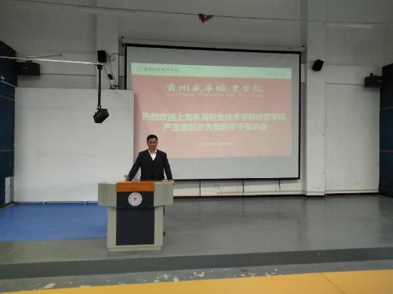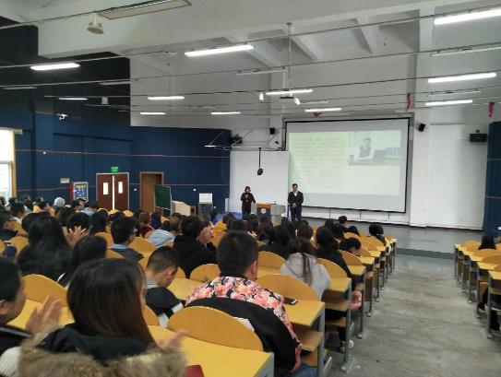

▲ 严玉康院长为盛华学子作专题讲座

##### 

▲ 专题讲座现场

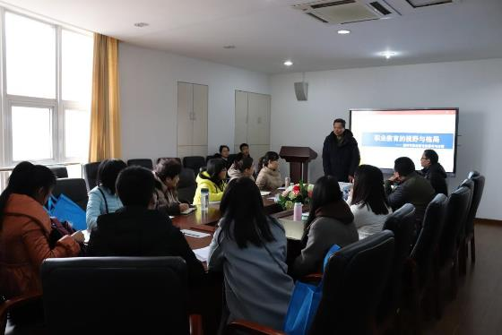**（四）盛华会计专业教师来校培训、参观**

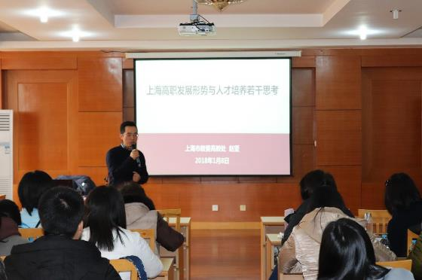

▲《上海高职发展形势与人才培养若干思考》专题讲座

▲《职业教育的视野与格局》专题讲座

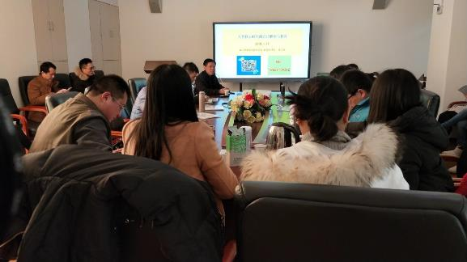

▲《大智移云时代的会计职业与教育》专题讲座

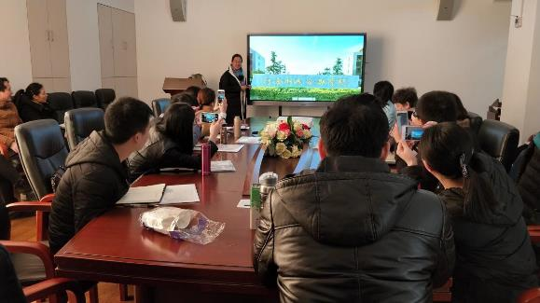

▲《精品在线课程建设》专题讲座

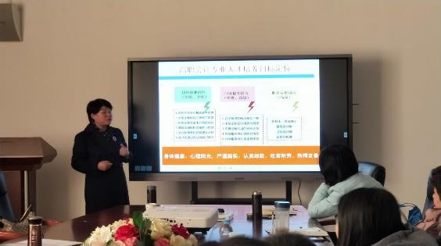

▲《技能竞赛的组织与成果转化》 专题讲座

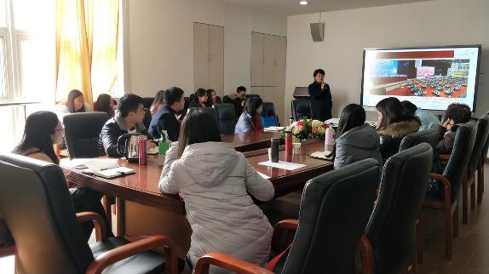

▲《新形势下的高职会计教学与改革》 专题讲座

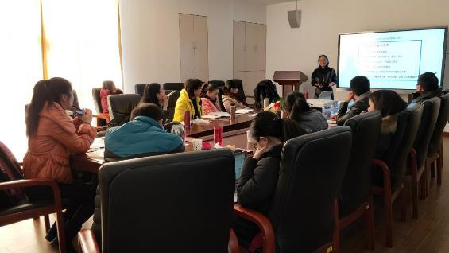

▲《大数据和人工智能技术给会计专业带来的变革》 专题讲座

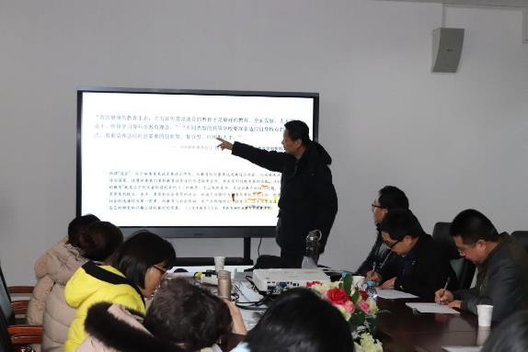

▲《企业内部控制和风险防范》 专题讲座

### 

##### 

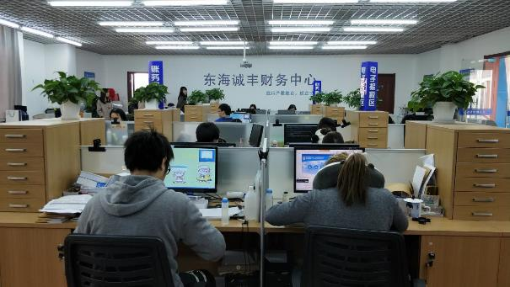

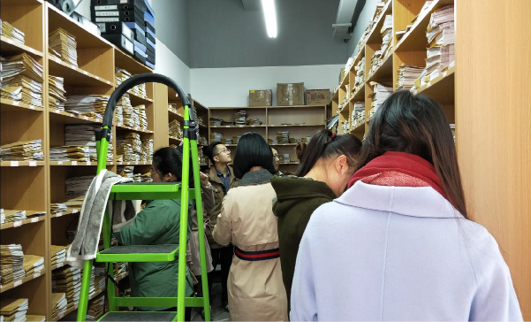

▲ 贵州盛华师生参观诚丰财务公司

▲ 参观诚丰财务公司

**（五）赴贵州盛华进行实训指导**

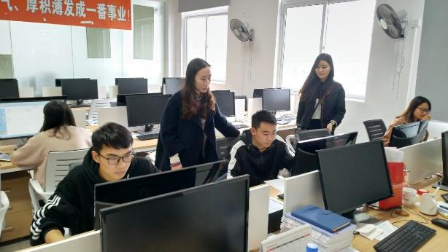

▲ 东海教师对盛华学生进行实训指导

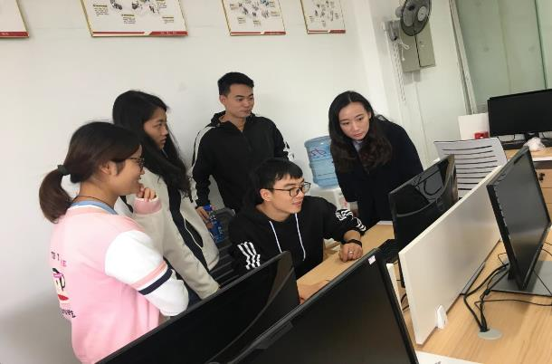

▲ 为盛华参赛学生讲解难题

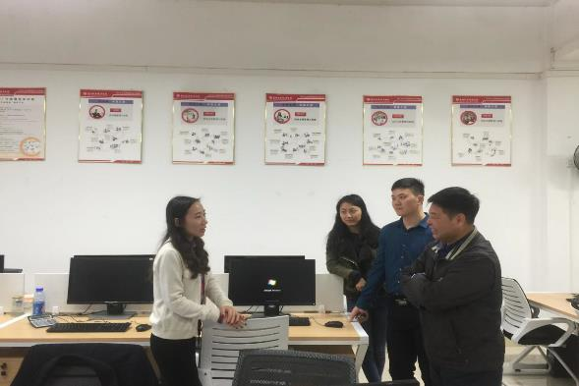

##### 

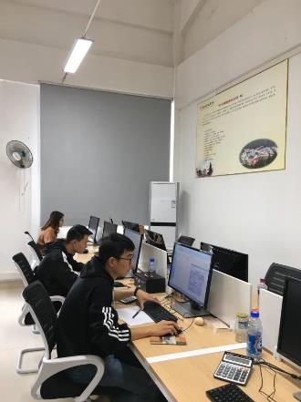▲ 与盛华教师探讨实训室建设规划

▲ 对盛华参赛学生进行强化训练

### （六）贵州盛华校园文化

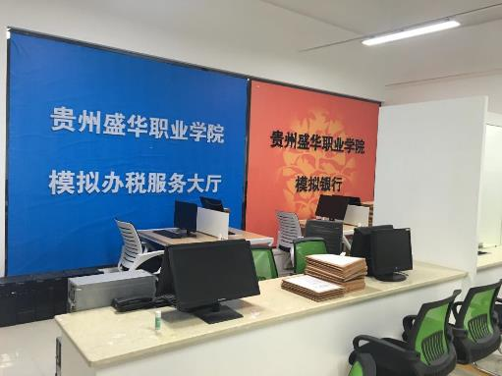

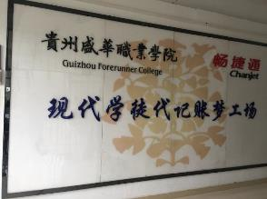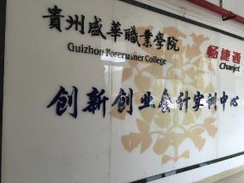

▲ 贵州盛华会计实训中心

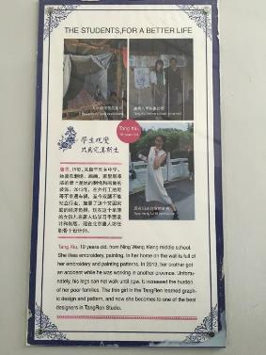

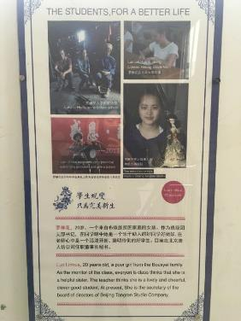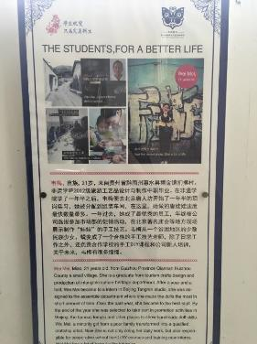

▲ 贵州盛华扶贫学生墙

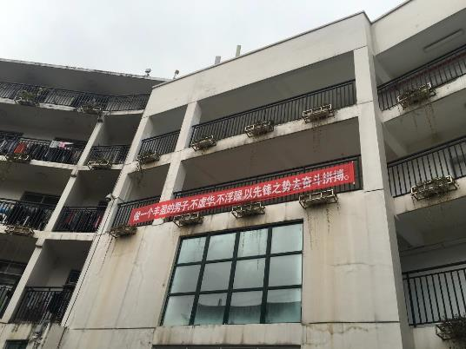

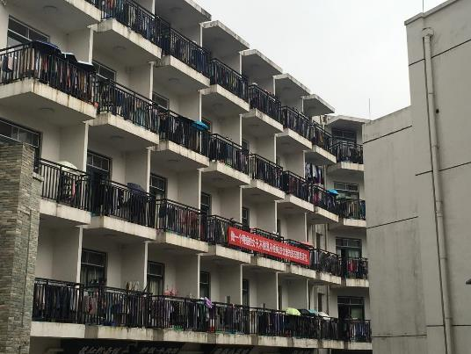

▲ 贵州盛华学生宿舍

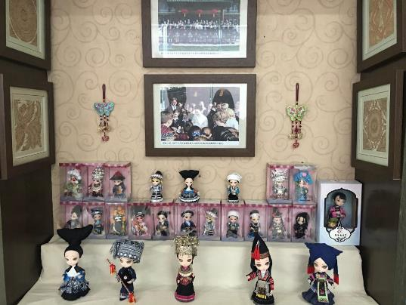

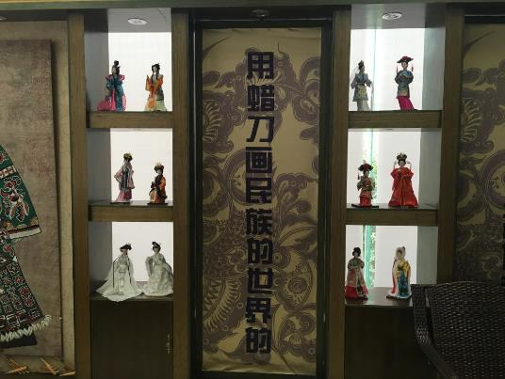

▲ 贵州盛华学生自制产品

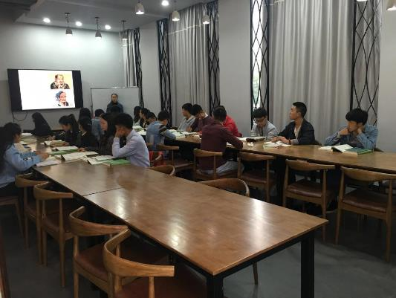

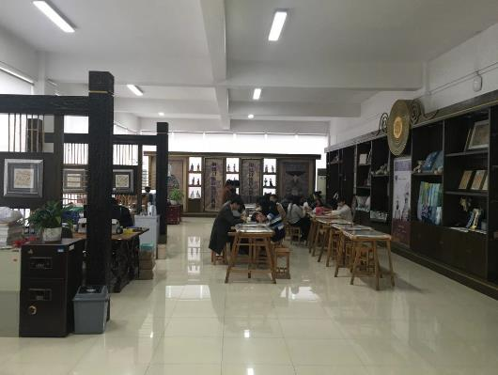

▲ 贵州盛华学生课堂

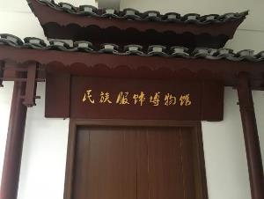 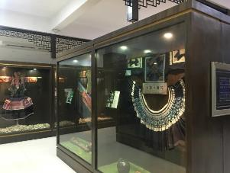

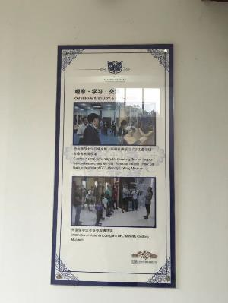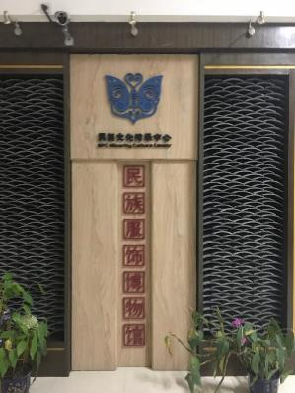

▲ 贵州盛华民族服饰博物馆

## 

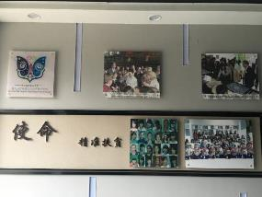 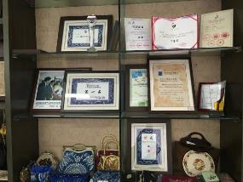

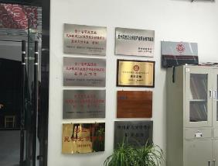

## 

▲ 贵州盛华文化与成果展示

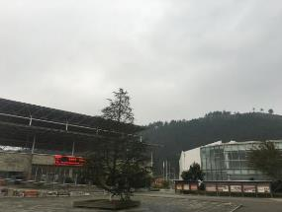 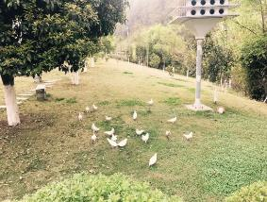

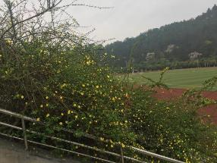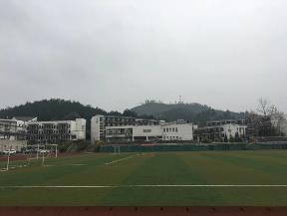

## 

▲ 贵州盛华校园

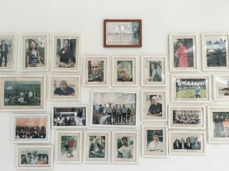 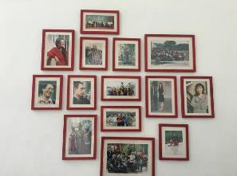

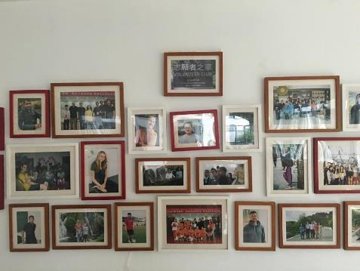

## 

▲ 贵州盛华志愿者之家

## 贵州盛华培训学员期末小结

**学无止境**

**——全国职业院校会计类专业培训班学习心得**

贵州盛华职业学院 阳倩

**一、广而博的课程体系开阔视野**

《高等职业教育的现状与发展趋势》与《高职发展形势与人才培养》让我放眼看国内外职业教育的发展，并思考作为一名职教教师该如何在知识、技能、教学、敬业等方面不断更新与提高。《会计职业发展与会计专业建设》让我了解到互联网、人工智能、大数据以及区块链的发展对会计未来的影响，启发我思考在新形势下如何培养会计专业的学生。《人工智能时代会计课程的再设计》的学习使我了解到我国管理会计发展动态以及新一代会计

（管理会计）的能力要求。

此外，《会计基本技能训练》与《企业 ERP 财务信息管理能力训练》的学习提升了我会计信息化的教学能力。《财务微课程与 MOOC 教学与实践》让我全面学习了微课的设计思路、表现形式与制作技术，提高了教学信息化的能力。《全面营改增政策解读》的案例学习与交流，启发我思考“营改增”全面覆盖后对财务会计核算、会计利润与其他税收的影响。

总之，培训课程内容涵盖财务，但不局限于财务，内容丰富多彩，既有政策法规和前沿性的理论知识，又有工作实践和案例的深入探索，也包含了当前学术界和社会的热点问题， 既为我们提供了大量的新信息、新知识，同时又对我们今后的工作提供新经验、新启示。让我开阔了视野，受益匪浅的，不仅是学习知识的过程，更重要的是找到了如何更好学习及思考的方法。

**二、高而远的精彩授课启发思维**

研究生毕业走上工作岗位，完成了从学生到教师的转变，从一个受教育者转变为一个教育者，诚惶诚恐，唯恐自己不称职，不是一位合格的老师。职业生涯前三年显得尤为重要，第一年是熟悉期，第二年是积累期，第三年开始是成熟期。这次培训让从事高职会计教师的职业已三年的我，重新思考如何做一名好老师，各位老师的讲座让我对会计教师这

一职业有了更全面、更深刻的认识和思考。1.知识·积累

具有对知识的整体领悟，在更高层次引领学生，教授知识的系统性和完整性，知识之间的逻辑。尽力把一门课讲精讲透，驾轻就熟后，尝试讲授专业领域内的其他课程。例如， 在带过《基础会计》课程后，可相继主讲《财务会计实务》《纳税实务》《财务管理》《会计电算化》《管理会计》等课程。对每一门课都要全身心学习和投入，熟知专业体系内的核心课程，有利于从不同角度加深对本专业的理解和感知，在融会贯通中加强知识的系统性和完整性，形成新的视角。

2.技能·提高

很多会计教师都是在学校学习专业课毕业后直接就做了会计教师，因而实务操作经验几乎没有，有丰富的理论体系和教学技巧。但在这种教学模式下教育出来的会计人员是与社会脱轨的。在课堂讲授过程中教师因自己的经验不足，讲解案例时会缺乏真实感。会计教师有可能自己所掌握的知识结构比较单一，并不涉及金融、审计、税务等方面。由于不接触社会，他们不了解目前会计实务中的最新发展状况。这些情况会导致会计人才的培养在知识体系或者灵活程度上受到障碍。为保证高职教育人才培养的要求，高职教师除应具备必备的专业理论知识教学能力外，还应亲身与行业企业一线最前沿的技能接触，积累实践经验。

3.教学·修炼

改变完全按教材讲授的教学方式，根据行业企业实际和自己教学研究内容设计课堂教学，调动学生自主性。积极参加每年教委组织的市级层面的说课大赛、信息化教学大赛， 在比赛中不断总结，修炼自己。

4.更新·锤炼

摆脱舒适区，不断更新自己的知识和技能储备，从而丰富自己的授课内容。积极参加各类会计专业的培训，不断学习教育教学理论界最新、最前沿的信息，涉及专业发展的新路径，有助于拓宽视野，更新理念，提升高度。此外，在教书育人的同时，静下心来对会计专业领域的教学进行归纳总结，进行科研研究。

5.敬业·向上

热爱职业教育教师岗位，将教育学生个人成才和助力国家发展战略实与个人发展融合。习近平总书记说过：“一个人遇到一位好老师是一生的幸运”。一位好老师，一生足矣。感

恩自己曾遇到过的好老师，也勉励自己能做一位好老师，即便没有能力做成一位好老师， 也尽自己最大努力做一位有格局、上课有意思的老师，去给学生带点正能量的东西，不去做一位令自己都曾经讨厌的老师。

#### 三、精而深的课后互动深化交流

河南财政金融学院的名师李爱红老师在课下与我们交流，了解学校老师的工作现状， 并对我们的困惑给予引导，让我们在轻松、愉悦的氛围中得到启发，开阔了视野。李爱红老师名师光环的背后，必是无数的汗水与坚持。作为一名青年教师，若平日偷懒懈怠，得过且过，不充分利用，就会岁月蹉跎。此外，在这段培训期间，我与其他各兄弟院校的老师在互相探讨中拓展了知识面，在交流中增进了感情。

感谢上海东海职业技术学院的领导和各位老师们的关心、帮助和指导，感谢各位培训老师的知识渊博、图文并茂、旁征博引的讲座，他们让我在丰富的理论知识和广泛的互动活动中受到了一次思想、理念和知识的冲击。

在未来的教师职业生涯中，我们将会一起在登高中远眺，在吸收中创新，在友谊中进步。

## 

**会计类专业教师师资培训总结**

贵州盛华职业学院 吴高北

**引言：**会计培训班课程即将结束，心中那份不舍和眷恋，是因为在培训班不仅学到了会计专业的相关知识，还聆听了会计专家对新技术背景下会计专业的发展，同时收获了很多友情，每次培训都是充实且快乐。

参加培训期间，来自于会计行业的专家带给我们很多行业前沿的动态，带给我们专业知识探索以及教学思维的碰撞。浙江经贸职业技术学院的潘上永老师给我们讲会计职业发展与会计专业建设；潘家俊老师的“适合教育”；李爱红老师的“人工智能时代会计”；李敏老师的“内控与风险管理”；每一次上课都是一堂思想碰撞的体验和学习。针对这次培训， 我从三个方面进行思考和总结，一是对会计岗位人才需求及培养思考；二是新技术对会计专业教学思维的冲击及应对；三是专业知识和技能的提高。

**一、会计岗位人才需求的定位及培养**

高教处的赵处长以大数据和智能机器人作为抛砖引玉，来引出会计专业在这样的新技术发展的大背景下要如何转型，给我们感触最深的有两点，一是会计岗位的突破在哪里， 是原有的会计核算，还是做一个适应科技发展的会计人才；二是可迁移性学习能力的培养， 在学校我们可以教授的专业知识毕竟有限，我们能教给学生的是可迁移性学习能力，去适应新环境和新问题的挑战。

高职的会计专业虽说偏重于会计技能的传授，但是该技能还是不是现在企业所需要的技能，传统的技能是不是被高科技所取代，却是一个值得深思的问题，如果连企业需求的方向都没搞清楚，会不会把学生越领越远。目前企业对会计专业技能需求不仅仅是会计核算，会做账已经是一名财务人员默认的基本功，企业更需要的是管理型会计，管理型会计不是要求每个人都是管理人员，而是要懂得在自己的岗位上如何管理好自己的业务，如何优化自己的业务与企业发展之间的关系，而不是狭义地理解管理会计就是会计都做管理， 不做核算。未来会计专业培养的人才应该是创新型、复合型、应用型的人才，是一个能够适应行业技术发展带来的岗位变化，懂业务、懂财务、懂税收的复合型人才。

#### 二、新技术对会计专业教学冲击及应对

理论教学应该要服务于企业的岗位需求，服务于专业人才发展的需求，还记得赵坚博士说过这样的观点，会计专业新的岗位来源于原有岗位职能的转变，新兴技术领域的突破， 那么作为培养会计专业人才的高校就应该要把会计原有岗位职能有哪些转变，新技术领域对会计人才有哪些要求等问题考虑到会计专业的人才培养方案中以及会计专业教学中。

（一）会计专业课程与时俱进，要跟上科技的发展以及行业的发展

高职院校的人才培养注重职业技能的培养的同时，应该给予学生后发能力培养的知识和技能沉淀，不能培养成高技能低能力的人才。随着新技术的发展，会计实务工作已经发生了很大的转变，但是我们的理论教学和教学手段还停留在过去，学生对新技术的敏感度越来越迟钝。

随着互联网和人工智能技术以及大数据时代的发展，但是会计专业课程设计中根本没有考虑到新技术带给我们的震撼，可以适当增加相关课程，比如信息技术在会计中的应用、大数据在会计中的应用等。会计岗位是一个服务型的岗位，会计核算是为业务服务，所以在现实工作中一般的会计核算都是从业务端发起，所以业务员需要懂会计，会计需要懂业务，所以可以适当增加相关课程，把企业的业务和会计核算连续起来，比如增加复合型课程：企业商业模式与会计、企业业务与财务共享等课程，丰富会计专业课程体系的同时， 真正做到会计专业复合型人才的培养。

（二）专业课程课堂教学的转变

会计专业课堂教学不能还是停留在会计核算上，要及时把行业的发展带到课堂，例如老师讲授《税费计算与申报》这门课程，企业的税务申报系统已经更新为金税三期网上报税系统，但是理论教学中，我们还在教学生如何手工填制纳税申报表，甚至连专业老师都不知道金税三期是什么，学生更是无法了解最新的行业发展动态。

会计的专业课程是会计人才获得专业知识的基础，但是会计的很多专业课程已经跟不上行业的发展以及岗位的需求，难免会出现学生们经常抱怨的现象“课堂学的，工作用不到；工作用的，课堂没有教”。

（三）会计专业教学思维的转变

思维的高度决定一个人的认知高度，我记得李爱红老师曾说过，会计基础教学只讲授会计分录已经过时了，要从会计分录讲到每笔业务对会计报表产生什么影响，这就要求会

计专业教学要改变教学思维随着行业的需求而转变，不用过度追求财务公式计算和会计分录的书写，应注重理解公司的业务，注重财务数据要为公司业务服务，注重对计算结果的分析及思维拓展。

作为一名专业教师，教给学生的不一定就是解决问题的方法，因为问题会层出不穷， 方法会及时更新，要教会学生要掌握解决问题的思路和思考问题的方法。例如在讲授《财务管理》这门课程中，我曾经一直让同学们背下几十个核算指标的公式，现在早就被写成程序，自动算出结果，在讲授《财务报表与分析》这门课程中，我一度以教会学生能编制出财务报表为荣，现在就是点击系统中的一个功能按钮就能够做到，而且能够做到合并报表。最新财务系统的接触，对我的教学思维产生了颠覆性的冲击，如果以后在讲授这两门课程，我就不会花多数的精力去让学生背公式、编制报表，我会转变思维，讲授公式计算出的结果对企业财务相关数据产生什么影响，企业的财务报表之间的钩稽关系，为什么要这么钩稽，要加强数据之间的逻辑关系训练，而不再是花大半时间去做已经被机器取代的事情，徒劳无功。“授人与鱼”，而不“授人与渔”。如果只是知道怎么去做，而不知为什么这么做，缺少思考这个过程，这跟做事的机器有什么区别，学生应该有自发思考的能力。

#### 三、专业知识和技能的提高

行业专家渊博的专业知识让我受益匪浅，不仅解惑，还给我专业研究提供了很多的思路。

（一）专业理论与实务的夯实

老师在讲授“营改增”时的感触颇多，一直很自信自己是财税专业出身，对税收专业知识掌握较好，但是听课的时候感觉到对有些专业知识是一知半解，没有深入去研究政策的理论渊源，更没有关注具体行业在纳税业务处理上的差别。有些专业知识内容在课堂讲授的时候并没有把国家的政策实施细则讲清楚，偏重理论教学，没有注重讲授的知识是否具有实用性。李敏老师讲的“内控与风险管理”，其中讲到税务风险管理，把税务风险管理的必要性以及可行性作为一个思路分享给我们做课题研究，拓宽了我们的研究思路。

（二）会计岗位技能的学习与体验

会计培训期间的学习，提高了我的会计基本技能，例如点钞技能、真假币识别等技能， 自己在教学中只是掌握点钞的方法，制定目标和要求，督促学生们去练习，但是对自己却

没严格的要求，在本次学习中，我深刻感受到教师的影响力，如果我的技能比较强，也能引导学生对技能提高要求。

培训期间有一段时间是安排到会计师事务所去实践，让我体验了审计实务工作的流程， 学习专项资金审计的相关专业知识以及专项资金审计的项目资料。审计期间，我去了浦东新区吴泾镇镇政府进行社保审计实习，让我有机会接触到政府会计的凭证、账簿等财务资料，这与我们平时接触到的企业会计有很大区别，在以后的教学中，我也可以把政府会计核算和企业会计核算做比较，丰富同学们的专业知识。

经过会计类专业教师的培训和上海市教委教师企业实践项目的锻炼，我对整个会计专业的发展有了一个全新的认识，而不仅仅是站在一个专业教师的角度，是对整个专业发展有较高的关注和整体的把控。作为一名培养会计人才的专业教师，我们的思维和专业知识会对学生产生很大的影响，不能只把眼光定位一门专业课程，要从全面的角度去看会计专业的发展，要及时关注会计行业技术的变化，关注会计行业岗位人才需求，关注会计专业人才培养方案的完善，关注专业知识是否能够满足岗位的需要，这样才能培养出社会需要的会计人才。

**高职院校会计类专业教师培训总结**

贵州盛华职业学院 贺胜兰

根据学校安排，我有幸参加了上海东海学院举办的全国高职院校会计骨干教师的培训。能成为培训教师中的一份子，我感到十分的荣幸，同时也感谢上海东海学院的领导给我这样一次不断完善和提高自己能力的机会。

培训期间，先后学习了对会计类老师非常有帮助以及现实性的课程如《全面营改增政策解读》、《最新税收政策解读》、《小企业会计准则》《人才培养模式及改革》等，以及实践课程如《ERP 财务信息管理能力训练》等，以及在李主任的带领下，在会计事务所为期一个月的的审计实践。在这近 4 个月的培训生活中，我的感受很多，收获也很大，以下从学习， 实践工作等几个方面总结此次学员培训。

首先要说明的一点就是通过这次全国高职院校会计类骨干教师培训我学到了很多，见过的听过的，没见过的没听过的统统包含在内。培训班正式上课，首先给我们授课的是高教处赵坚副处长，他给我们主讲的是高等职业教育的现状与发展趋势。通过一些事例来说明高等职业教育的重要性，从而引出了高等职业教育的现状，以及深刻详细的介绍了高等职业教育的未来发展趋。下午我们又学习了人才培养模式的改革，深刻的意识到了现在高等教育所面临的人才培养模式的改革的现状，为了满足未来科技以及人工智能的巨大变革， 所要改变的教育、人才培养的情况。通过这一天的学习，我们感觉学校它就如同一根纽带， 纽带的一头系着社会，另一头系着学生，两者的相互协调统一形成了一个巨大的力量，而学校和老师就要将这两者巧妙的结合起来。

这次培训总体分为四个模块：第一个模块是职教理论与专业建设，主要内容有高等职业教育的现状与发展趋势，人才培养模式改革和会计专业课程建设。第二个模块是“星光计划”与教学能力提升，主要内容有会计基本技能训练，企业 ERP 财务信息管理能力训练和财务微课程与 MOOC 教学与实践。第三个模块是会计师事务所训练与企业岗位实践，主要内容是去事务所见习以及出外勤。第三个模块是“营改增”政策解读，主要内容有最新税收政策法规解读和全面营改增税收政策解读。

通过实训学习，让我又从新了解和认识了会计这个专业。不仅仅是专业知识的了解，更多的是对于从事会计类教育的人员应当具有的专业精神、素质和前瞻性思维。在人工智能

发展飞速的今天，我们不能再用老的眼光去看待会计从业人员和会计类教育，而应当通过对未来的预测去教育现在的学生，以免大学生学到过时陈旧的信息。

在整个培训中，我们不仅对高等职业教育有了系统的认识和体会，我想更重要的是，在培训中我们获得了彼此之间的友谊，以及在此之间与上海各个民办高校教师的沟通交流与互相学习，这在我们以后的工作中将会受益匪浅。培训眨眼就过去了，经过这次培训之后， 又使我重新对自己的职业规划进行了认真的总结。懂得了一个人的成功与否不在于挣了多少钱，而在于在自己的岗位上能为学生，为教育事业做出多大贡献，这才是我在我自己岗位上所能体现出的价值。由此，我给自己定了一个目标，就是在一到两年内，不断地充实自己的理论知识，提高自己的实践工作能力，能在自己的学科内成为骨干教师。在此基础上，通过自己的不断努力，再继续向学科专家的方向迈近。而实现这一切，自己本身的能力是一方面，另一方面则是对教学工作的态度，认真和热爱是一切工作的基本原则，只有认真地对待每一项工作，努力把每一个细节都做好，才能不断在自己的岗位上前进，不断接近自己的目标。

回想起这段时间的培训，相信大家都学到了很多，可我有一种新的感觉：“学到的越多，不知道的就越多”。为什么这样说呢?在学校的学习和工作中自己并没有注重某一方面的学习，比如实践，只是知道按照书本上的内容和以前老师教的内容，从来不管实践性、实用性，也从来不管为什么，只是盲目的走路，学习，教书。通过强师工程培训以后感觉就变了很多，原因很简单：“这里的培训不再是片面的，是一种以具体事情具体分析的方式进行的。”只从这一点上说，这就要比以前学院的学习系统化，毕竟涉及到具体工作的知识。在这里学习越多，感觉以前了解的东西越少，然后就会努力的或者是刻意的去像这方面靠拢， 学习这方面的知识。可是越学，感觉自己知道的越少，这是为什么呢?因为我们有一颗想充实自己的心，有一颗想要学习的心，同时也有一颗向前的心。这就不得不要求我们自己要在教学中实践，在实践中教学，把所实践的用到教学中。

培训所给予我的，远不止这些，路漫漫其修远兮，吾将上下而求索!学习马上就要结束了我在这里不仅仅学习到了知识，还交到了很多朋友，认识了许多各民办高校的同行。马上就要和这个东海和强师工程告别了，对于我来说，有着对于学校，老师，同学的不舍， 更多的是对于培训以后工作和未来的憧憬，我们都应当有着急不可待的心情，回到原来的教学岗位去大展身手，去用我们在这里学习到的知识更好的面对以后工作中遇到的问题， 更好的回报对我们满怀希望的领导、同事和学生，去回报对我们有着殷切希望的中国教育

事业，去回报社会。我们一定会在以后的教学中交出一份让满意的答卷。总的来说，这次培训是一种以实践形式的全面培训，也是成为教师以来第一次会计综合培训。在这次培训结束以后，我对自己的要求很简单：“在以后的教学中，把每次的培训都能很好的吸收，使自己的教学能力以及实践能力都有一次质的飞跃。”

## 不忘初心 砥砺前行

——会计类专业教师师资培训心得小结贵州盛华职业学院 周波

秋天是收获的季节。2018 年 1 月，我有幸来到东海职业学院参加了全国会计类专业教师师资培训。此次培训由上海东海职业技术学院分中心承办，本次培训班以转变职业教育观念为核心，以提高上海市民办高职院校教学质量为目的，以提高会计专业教师实操和执教能力为宗旨，培养具有国际化视野和现代化职业教育观，具备较强的专业素养和“双师型”素质，较强教学研究和教育创新能力的专业骨干教师。

##### 与时俱进 推陈出新

潘上永教授用一整天的时间为大家呈现了新兴技术对会计行业的影响，并结合自己学校的会计专业的教学改革实践，讲解高职的会计专业教育应该如何主动适应新技术对行业的冲击。浙江经贸职业技术学院共有中央财政支持的重点建设专业 2 个，省级财政支持的师

范建设专业 3 个，省级重点专业 2 个，省级优势专业 2 个，省级特色专业 9 个；国家级精

品课程 2 门，省级精品课程 16 门，省级示范性实训基地实训精品课程 17 门。其中，会计专业便是中央财政支持的重点建设专业，实力雄厚。潘上永教授不仅仅是一位高校学者， 果敢的作风更像是一位精明务实的浙商。当他得知金财互联控股股份有限公司正在寻求一所合作高校时，他作为浙江经贸职业技术学院会计系主任当即拍板拿下了合作项目，然后再想学校汇报、再到签约成立江浙沪财税大数据中心和江浙沪企业财务共享中心，前后不到一周时间。他之所以如此迫切地拿下这个项目，是他看到了大数据技术和财务共享技术会成为未来会计行业的主流，如果能把企业的真实数据带到高校，让学生接触真实的会计数据，学习前沿的会计技术，能令学生在毕业时成为有竞争力的就业者。浙江经贸职业技术学院让新技术进课堂的前沿行动令我们叹服不已。

河南财政金融学院的李爱红教授同样也在培训中大力倡导新技术的应用和会计教育的转型。她告诉我们，会计老师想要做出成绩，作为学生“星光计划”职业技能竞赛的导师带学生参加比赛是一条路径，她自己本身也是带竞赛的，现在依然是全国“星光计划”职业技能竞赛的会计电算化的命题人。然而她并没有满足于自己在竞赛方面的成绩而止步不前，而是与时俱进。2013 年，李爱红老师当看到美国 MOOC 风靡一时，她也开始了会计电算化微课程的探索，成为了当时第一位也是唯一一位将会计电算化的微课程上传教育部精

品课程网站的老师。整个培训的过程中，她不断和我们强调学习与思考的重要性。她总是随身带着一本书，她告诉我们，她每周会看一本新书，以保持知识的更新。她还向我们展示了她画的思维导图，这是她认为非常有效的教学工具，同时也是提高学生思维能力的重要方法。李爱红老师课间还与学员们亲切互动，了解我们的学科背景、教学理念和生活上的难题，她亲切、热情、勤奋好学的品质给我们留下了深刻的印象。

上海经隆会计事务所董事长李敏先生为大家带来了精彩的《企业内部控制和风险防范》讲座。他告诉我们，“内控”在美国已经是成熟而普及的学科了，但是在中国依然是新兴学科，目前只有厦门大学开始了这个专业，谁愿意在这个领域花时间深耕，谁就可以很快出成绩并且成为这个领域的权威。结合会计新技术的一些理论，他强调，未来很多基础会计人员会失业，但是企业的内部控制会越来越重要，因为“有人的地方就有江湖”，二十年内机器还达不到对人和企业精细管理的水平，而会计学与“内控”专业有着天然的联系，许多会计人员应主动向“内控”方向转型。他向我们详细讲解了这门学科的产生背景以及发展过程，并且通过许多生动详实的案例，诠释了内控控制与风险管理的重要性。他还详细地介绍了采购业务、销售业务的控制流程与控制点。整场培训将理论知识与实践经验完美融合，令初次接触一门学科的学员门茅塞顿开。

除了专题讲座外，我们还学习了 MOOC 制作与 ERP 企业财务管理系统操作等实用技能。

“知识也有保质期。”通过培训，我深刻感受到，每个学科、每个行业的知识都在不断更新，任课教师只有多参加专业培训、多参加行业实训、多联系企业考察，才能与时俱进， 为学生提供最新最前沿的专业知识，做好学生与社会之间的沟通桥梁。

##### 扎根行业 实操训练

说来惭愧，虽然学习了《审计》，但是我们从来没有做过审计。在给学生传授知识的过程中，有着“纸上得来终觉浅”的心虚。这次强师工程的培训为我们安排了会计事务所的实操训练。虽然时间很短，但是为我们提供了与工作经验丰富的老注会的交流机会，受益匪浅。我在李春兰会计师的带领下，走访了吴泾镇下属多个居委会，进行未入库资产的排查。一天走下来，感受到了注册会计师们光鲜亮丽的职业光环下，也有辛苦奔波的一面。在老师的带领下，我们参观了闵行城投公司，观摩了几位年轻的注册会计师进行项目审计的过程。老师一再和我们强调，你们年轻的老师一定要多去企业走走，多和企业合作，最好能接一些项目，带着学生一起做，一方面能创收，另一方面也能让学生在实践中学习锻炼。老师的谆谆教诲也让我们受益匪浅。

##### 一尺讲台天地宽 众人拾柴火焰高

这次培训，我们听到最多的话就是“会计技术要创新，会计行业要变革，会计教学要革新”。然后作为普通教师，我们也有许多怨言与无奈。民办高校资金有限，师生比严重失调， 课程都以大班授课为主，每位老师每学期有 440 学时的教学量。小班教学、开发式讨论看起来很美好却没有实施的空调。教学创新没有学校层面的资金支持，实训环节没有资金和师资的配备，加上我们老师难免有得过且过的惰性，以前我总觉得，会计教学的教改推动应该是校级和院级领导的任务。这次培训中看到有这么多的老师、领导在为会计教学的革新而努力，令我们感动。1978 年冬，安徽凤阳县小岗村的 l8 户农民，立下一张把人民公社的集体土地“包产到户 的契约，开启了家庭联产承包责任制改革的新篇。“历史是由人民群众创造的”，马克思历史唯物主义史观这样写到。那么会计教学的革新，我们普通老师也是有责任的。在教学设计上，哪怕一堂课、一个章节的创新，也是难能可贵的。在日常教学的同时，多参加培训、讲座、论坛与年会，将行业最新的知识带给学生；利用自己的同学资源，为学生找一下实践锻炼的机会，带学生下企业，哪怕只有几个人，也算是产教结合的尝试了。一尺讲台天地宽，众人拾柴火焰高。我们每个老师都应以年轻心态去学习， 以负责的态度去创新，不忘初心，砥砺前行。

## 新闻报道

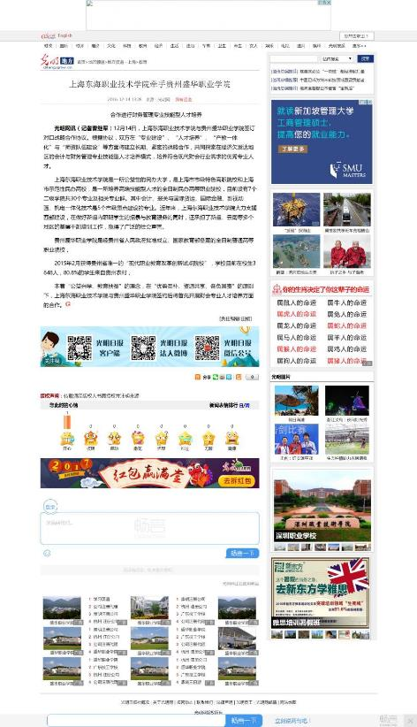

▲ 上海东海职业技术学院牵手贵州盛华职业学院 _教育 _光明网

## 

▲ 沪贵共建职业教育，让大山孩子来上海实训“电子做账”

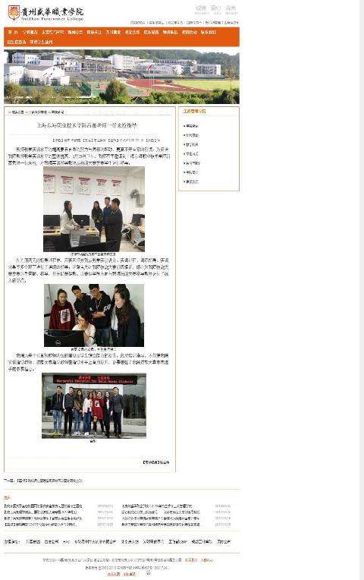

▲ 贵州盛华学院校园网站对我校教师来访指导报道

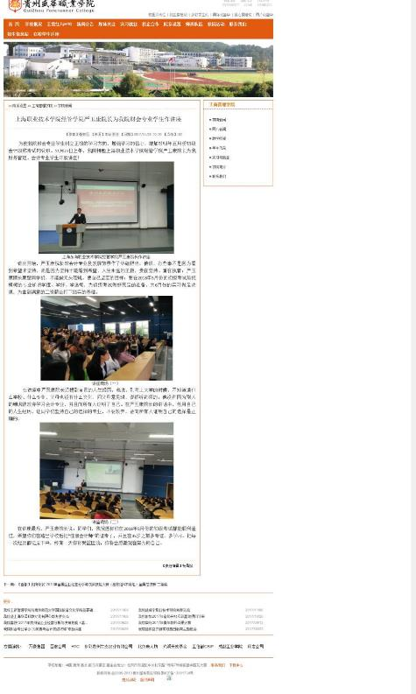

▲ 贵州盛华学院校园网站对经管学院院长讲座报道

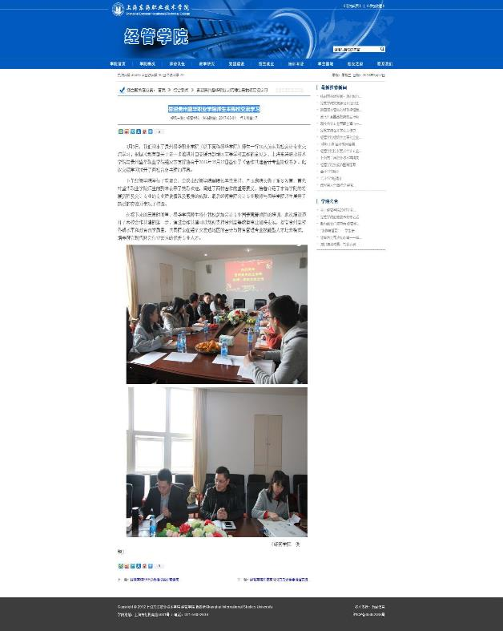

▲ 东海学院喜迎贵州盛华师生来我校学习交流新闻报道

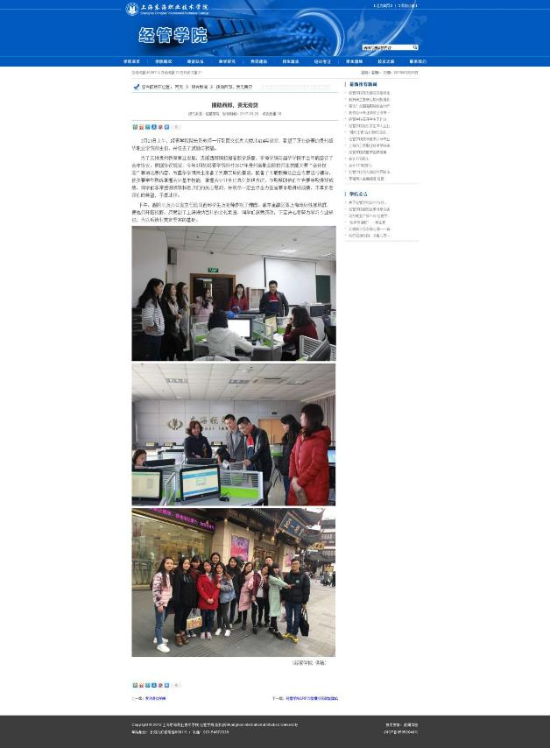

▲ 东海学院援助西部责无旁贷新闻报道

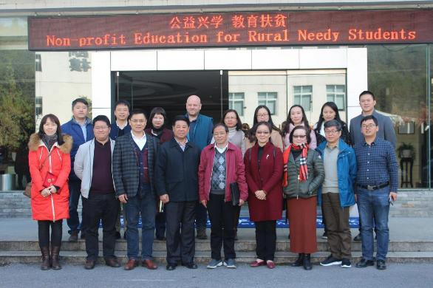**两校参观交流合影**

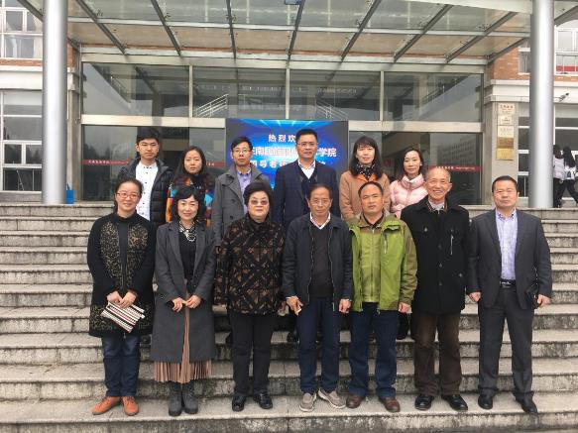

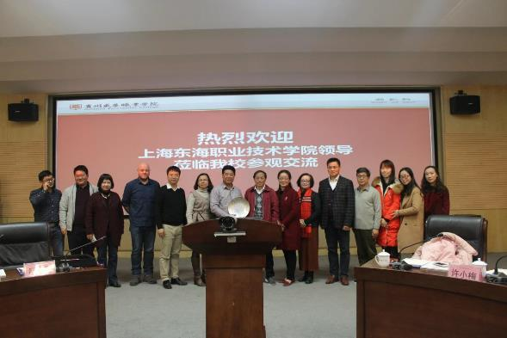

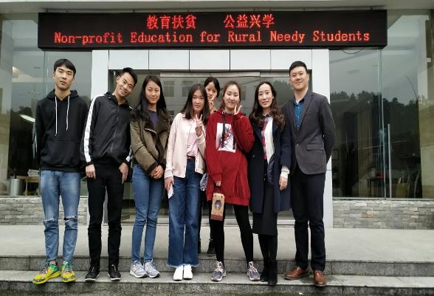

**结束语**

**结对帮扶促发展，凝心聚力谱大爱**

**——沪黔情深，携手共进**

自 2016 年 10 月开始，上海东海职业技术学院与贵州盛华职业学院签订了

《会计专业》对口战略合作协议，近二年多来，我校与盛华师生深度交流，多次互访，为盛华学院在专业建设、师资培养、学生技能培训等多个方面提供帮助。针对贵州省 2017 年职业院校 “会计技能”比赛，我校为盛华学院师生进行了为期三周的集训，配备了专职教师及企业专家进行对口辅导，使参赛学生较短时期内提升会计操作技能，掌握了会计业务信息化处理方法，使该校在贵州省赛中取得三等奖的好成绩，实现了零的突破。期间，学校及学院领导多次走访贵州盛华学院并开展专题讲座和专业指导。

2018 年 1 月，为了提升盛华学院会计教学质量，我校为盛华学院会计专业骨干教师进行了为期十天的双师型培训，培养其具有现代化职业教育理念和双师操作技能，具备较强教学研究和创新能力。通过培训教师受益匪浅，能力得到了提升。今年 3 月，受盛华学院邀请，我校经管学院会计专业教师一行， 赴该院对其实训指导教师及技能大赛参赛学生进行实训室建设规划、实训教学项目设计等多个环节的指导，并重点关注盛华学院技能大赛的备赛和训练情况，为参赛选手进行了强化训练和答疑，最终该校竞赛团队在省赛中获得团体一等奖，并代表贵州省出战国赛。

通过两校合作共建和互访交流，加深两校之间的友谊，也使东海学院在贵州高职教育的发展作出了贡献。